Національний університет водного господарства та природокористування

Навчально-науковий інститут автоматики, кібернетики та обчислювальної техніки

Кафедра комп’ютерних наук та прикладної математики

КУРСОВА РОБОТА

з дисципліни

“Програмування”

на тему: розробка програмного продукту з використанням фреймворку Xamarin

Студента 2 курсу ІПЗ-21 групи

Напряму підготовки 121

“Інженерія програмного забезпечення”

Сергійчука Ігоря Сергійовича

Керівник роботи доцент, к.т.н.

Жуковський В.В

Рівне — 2020

**ЗМІСТ**

ВСТУП 3

1. ЖИТТЄВИЙ ЦИКЛ ПРОДУКТУ, ЩО РОЗРОБЛЮЄТЬСЯ 5

1.1. Аналіз 5

1.1.1. Ідея розробки 5

1.1.2. Функціональні можливості та постановка вимог 6

1.2. Проектування 7

1.2.1. Вибір середовищ реалізації 7

1.2.2. Реалізація проекту 8

1.3. Тестування 9

1.4. Впровадження 10

2. ІНСТРУКЦІЇ З ВИКОРИСТАННЯ 11

ВИСНОВКИ 14

СПИСОК ВИКОРИСТАНОЇ ЛІТЕРАТУРИ 15

ВИКОРИСТАНІ ІНТЕРНЕТ ПОСИЛАННЯ 16

ПОСИЛАННЯ НА GIT HUB РЕПОЗИТОРІЙ 16

# ВСТУП

Мобільні додатки все більше і більше заповнюють наше життя. Якщо телефони в кінці ХХ століття були габаритними та малофункціональними, то на даний час мобільні пристрої мало чим поступаються бюджетним комп’ютерам. Виручка мобільних додатків в світі перевалила за 10 млрд доларів США ще у 2012 році, а зараз добігає до позначки у 100 млрд доларів США.

Згідно статистичних досліджень кожен власник телефона активно ним користується більше двох годин в день. Провідними світовими категоріями по зростанню стали «Зв'язок», «Соціальні програми» і «Відеоплеєри і редактори». Неважко здогадатися, що акціонери Chrome Browser, Facebook і YouTube вже давно забули про слово «збиток».

Саме тому вибрана тема розробка програмного продукту з використанням фреймворку Xamarin.

Разом з тим в світі існує кілька систем одиниць. Вони сформувалися з врахуванням територіальних особливостей або були запозичені у колонізаторів чи сусідніх країн. Найпоширенішою є система SI, проте в штатах прийнято вимірювати температуру в Фаренгейтах, відстань в милях/футах/дюймах, а об’єм в галонах. І таких прикладів багато. А ще є затверджені Європейським Союзом додаткові одиниці вимірювання ваги, такі як стоуни (близько 157 г), які практично ніде не використовуються і рідко використовуються в рідній Британії та Ірландії.

Більше того, іноді для конвертування “знайомих” величин потрібно подумати. Адже важко сказати скільки літрів в 1 кубічному метрі чи скільки центнерів в тоні. Що й казати про те скільки кілометрів у 100 милях чи кілограм у 100 фунтах.

*Мета та завдання проекту:*

1. розробити повноцінну систему конвертації величин;
2. розробити чіткий хід виконання дій;
3. здійснити вибір технологій реалізації;
4. спроектувати структуру сервісу та дизайн графічного інтерфейсу;
5. реалізувати необхідний функціонал;
6. провести тестування та випробування системи в реальних виробничих умовах;

*Представлена система повинна володіти наступними функціональними можливостями*:

* вибір типу одиниць вимірювання;
* автоматична конвертація у всі інші пов’язані одиниці вимірювання в даній категорії;

*Текст роботи складається із наступних частин*: в першій частині описано аналіз вимог, проектування, реалізацію, тестування та впровадження програмного продукту. В другій частині є описана інструкція з використання.

# 1. ЖИТТЄВИЙ ЦИКЛ ПРОДУКТУ, ЩО РОЗРОБЛЮЄТЬСЯ

## 1.1. Аналіз

### 1.1.1. Ідея розробки

Ідея даної розробки з’явилася коли ми з друзями посперечалися що більше 30 футів і 5 дюймів чи 10 метрів. Почавши шукати відповідь ми стикнулися з тим, що конвертувати американські величини в звичні нам метричні не так вже й просто, враховуючи той факт, що 1 фут це 12 дюймів, а 1 дюйм це 2,54 см.

Тоді з’явилася ідея програми для телефонів, котра б швидко це все конвертувала, причому одразу у всі величини від найбільших до найменших.

Розроблюваний продукт задовільнить всіх користувачів, таких як синоптики, агрономи, екологи, програмісти, спортсмени та інші, яким регулярно потрібно конвертувати одні одиниці вимірювання в інші.

### 1.1.2. Функціональні можливості та постановка вимог

Базовий функціонал будь-якого “конвертера” включає в себе можливість обрати тип вимірюваних величин та саме конвертувати одні величини в інші. Програма повинна мати зручний та зрозумілий графічний інтерфейс. Користувач повинен мати можливість ввести кількість обраних одиниць вимірювання та отримати скільки це в інших одиницях вимірювання

Тому представлений продукт повинен реалізувати наступні можливості:

* Вибір типу одиниць вимірювання.
* Введення кількості даних одиниць вимірювання
* Виведення кількості пов’язаних одиниць вимірювання

Програма повинна працювати на ОС Android v. 8.1 з апаратним забезпеченням:

* RAM від 64 мБ
* CPU від 500 мГц

При даній конфігурації системи відгук програми повинен становити не більше 0,01 секунди

## 1.2. Проектування

### 1.2.1. Вибір середовищ реалізації

Для реалізації даного проекту використовуватиметься стек технологій платформи .NET (версії 4.0).

**Середовище розробки:** Microsoft Visual Studio 2019 Enterprise

**Мова програмування:** C#

**Технології:** Android SDK

**Версія .NET Framework:** 4.0

**Версія Android SDK:** 26.0

**При розробці було використано також:**

* LINQ
* Xamarin forms

### 1.2.2. Реалізація проекту

На рис. 1.1. показано всі файли проекту

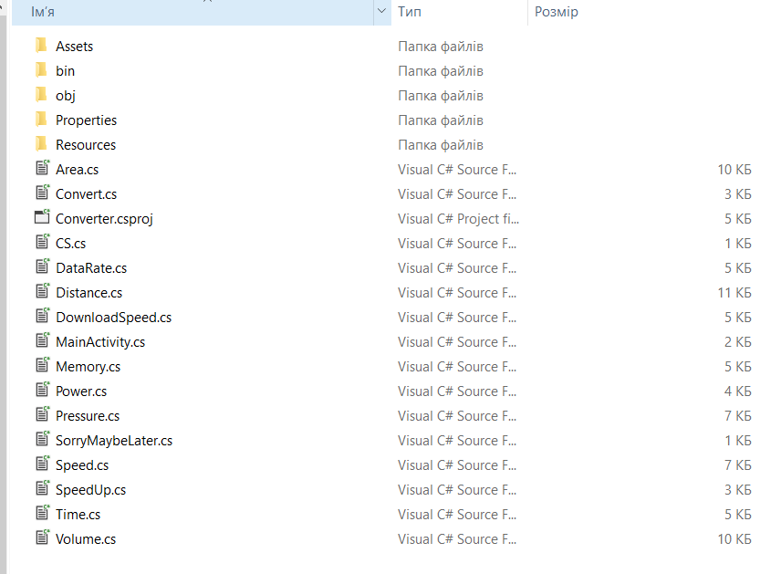

Рис. 1.1. Основні файли проекту

Файл Convert.cs це файл що відповідає за основний екран додатку та виведення головного меню. Файл SorryMaybeLater.cs це заглушка, на кнопки які ще не реалізовано, в даному конкретному прикладі це кнопка “Про Програму”, інші файли відповідають за саме конвертування свого типу даних(відстань, потужність, маса, об’єм, час…)

## 1.3. Тестування

Завершальним етапом розробки представленої система є етап тестування, на якому, зокрема, здійснювалася перевірка роботи її функціоналу.

В результаті тестування було виявлено декілька помилок які одразу ж були виправлені. Тому можна впевнитися, що розроблене програмне забезпечення працюватиме надійно та задовольнить потреби користувачів.

## 1.4. Впровадження

Етап впровадження та постійної підтримки продукту є одними з фінальних та найбільш важливих, оскільки успішність та майбутнє розробки залежить від результатів, отриманих на цьому етапі.

Передбачається, що в майбутньому функціональні можливості системи будуть розширюватись.

# 2. ІНСТРУКЦІЇ З ВИКОРИСТАННЯ

Перше, що бачить користувач при запуску програми – екран головного меню.

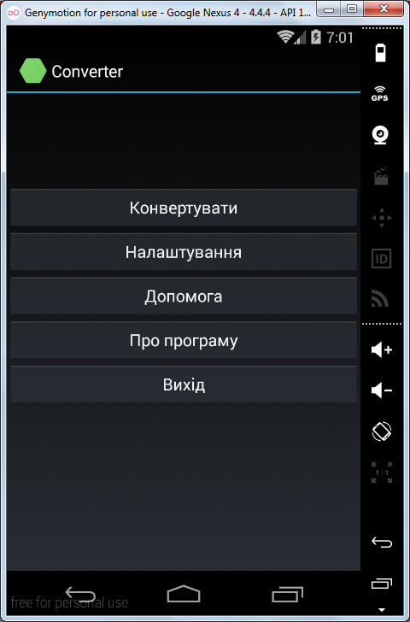

Рис. 2.1 Екран головного меню

З даного меню можна перейти в розділи допомоги, про програму та налаштувань, вийти з програми, а також перейти до вибору категорії одиниць вимірювання що цікавлять користувача.

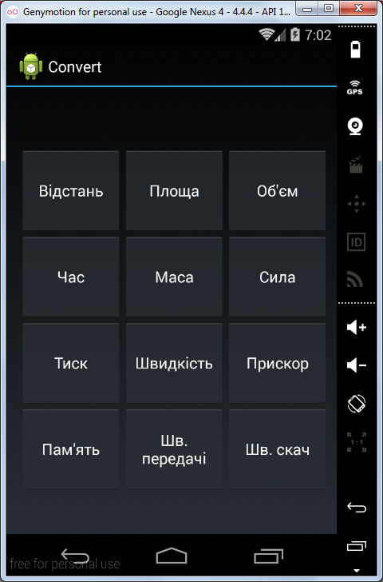

Рис. 2.2 Екран вибору категорії

В даному меню можна обрати ту категорію що нас цікавлять. Представлено 12 категорій та планується їх доповнення додатковими.

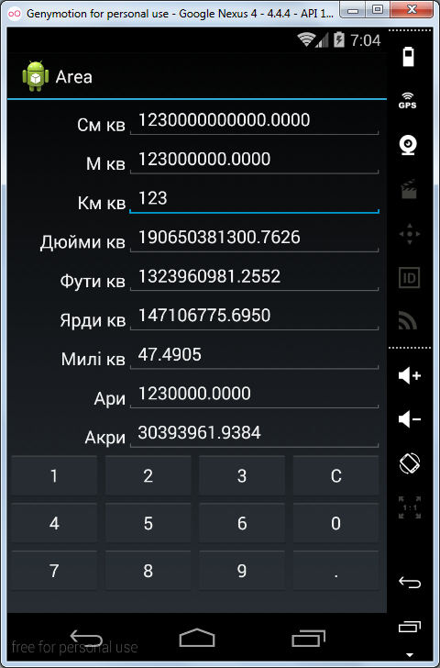

Рис.2.3. Конвертування площі

На даному рисунку показано робочу область конвертування одиниць вимірювання площі. Як бачимо, достатньо ввести дані про одну величину, в нашому випадку км квадратні, та отримати скільки це буде в інших величинах.

# ВИСНОВКИ

Дана курсова робота була дуже вагомим досвідом для мене як майбутнього спеціаліста. Адже саме практика є найкращою підготовкою до майбутніх кар’єрних викликів. Збільшення досвіду у програмуванні, вивчення нових технологій, закріплення вже вивченого матеріалу в університеті, та ще один проект в робоче портфоліо – ось результати виконання даної курсової роботи!

# СПИСОК ВИКОРИСТАНОЇ ЛІТЕРАТУРИ

1. Язык программирования C# 7 и платформы .NET и .NET Core, 8-е изд. Эндрю Троелсен, Филипп Джепикс
2. Эндрю Троелсен. [Язык программирования C# 5.0 и платформа .NET 4.5, 6-е издание](http://www.williamspublishing.com/Books/978-5-8459-1814-7.html) = Pro C# 5.0 and the .NET 4.5 Framework, 6th edition. — М.: [«Вильямс»](https://ru.wikipedia.org/w/index.php?title=%D0%92%D0%B8%D0%BB%D1%8C%D1%8F%D0%BC%D1%81_(%D0%B8%D0%B7%D0%B4%D0%B0%D1%82%D0%B5%D0%BB%D1%8C%D1%81%D1%82%D0%B2%D0%BE)&action=edit&redlink=1), 2013. — 1312 с. — [ISBN 978-5-8459-1814-7](https://ru.wikipedia.org/wiki/%D0%A1%D0%BB%D1%83%D0%B6%D0%B5%D0%B1%D0%BD%D0%B0%D1%8F:%D0%98%D1%81%D1%82%D0%BE%D1%87%D0%BD%D0%B8%D0%BA%D0%B8_%D0%BA%D0%BD%D0%B8%D0%B3/9785845918147).

# ВИКОРИСТАНІ ІНТЕРНЕТ ПОСИЛАННЯ

1. Пошукова система: <https://www.google.com/>
2. Документація C#: <https://docs.microsoft.com/ru-ru/dotnet/>
3. Документація Xamarin forms <https://docs.microsoft.com/en-us/xamarin/xamarin-forms/>
4. Підручник по Xamarin forms https://metanit.com/sharp/xamarin/

# ПОСИЛАННЯ НА GIT HUB РЕПОЗИТОРІЙ

https://github.com/Pon4ik19/Converter.git